GE AP127 AP-Spülkasten, 1-Mengen-Sp. hochh. WA li/re, mit Kettenzug

Geberit

Eigenschaften

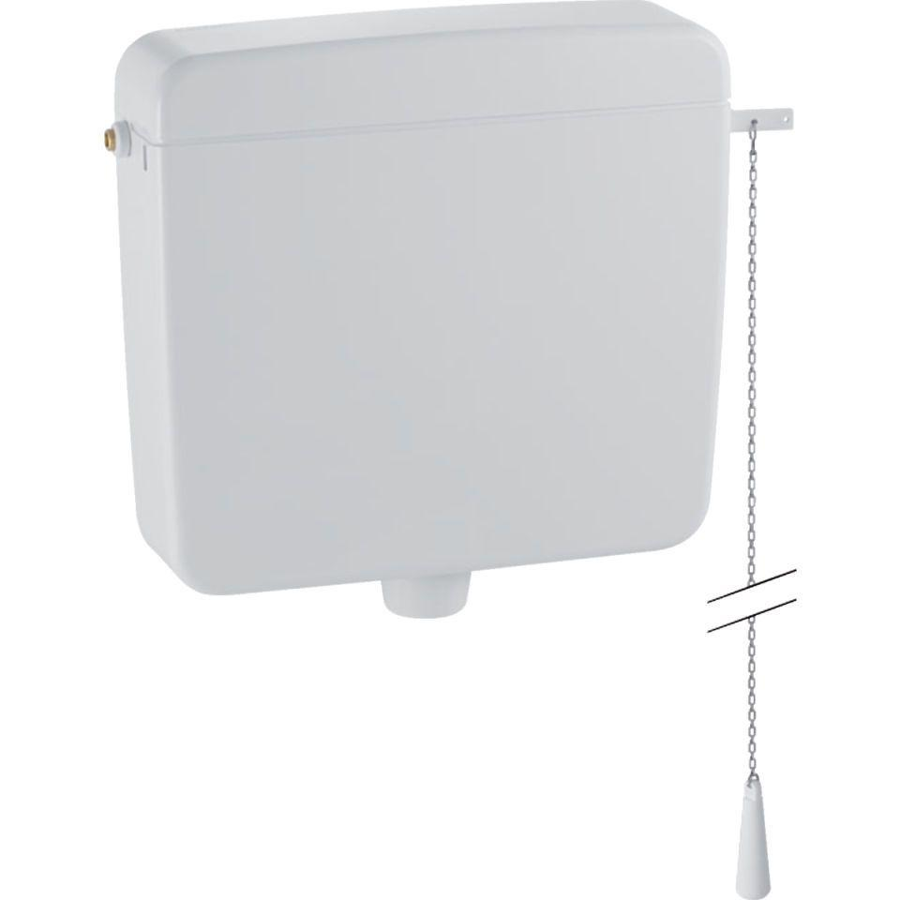

GTIN:

4025416099154

HAN:

127052111

Farbton

weiß

Montageart

Aufputz-Wandmontage

Wassersparfunktion

Kurzspülmöglichkeit

Werkstoff

Kunststoff

Bauart

Spülkasten

Spülvolumen (l)

3,00 - 9,00

Ausführung Spülkasten

tiefhängend